МДОУ «Детский сад №75»
Консультация для родителей
Тема: «Берегись клещей»
Подготовила:
Воспитатель первой квалификационной категории
Ардимасова Татьяна Павловна
Май 2022г.
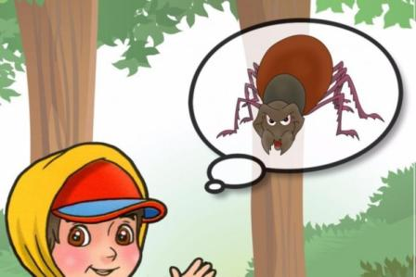
С наступлением весны просыпается природа, а вместе с ней и клещи. С апреля по сентябрь самый опасный период. Клещи просыпаются при средне – дневной температуре воздуха плюс 3-5 градусов, а при температуре плюс 15 градусов становятся наиболее активными.
С наступлением теплых дней хочется вырваться на природу, но прогулка может привести не только к положительным эмоциям, но можно и быть укушенным клещом. Вследствие укуса клещом можно заразиться инфекционным заболеванием, который поражает центральную нервную систему человека – это клещевой вирусный энцефалит.
Излюбленная среда обитания клещей – это сухая трава, высушенные ветки
кустарников, деревьев. В смешанных лесах клещи обитают на лиственных деревьях. Чтобы избежать, присасывание, клеща, во время прогулки по лесу необходимо соблюдать меры безопасности.
Выходя в лес позаботиться о защите ног. Лучше всего для прогулки подойдут спортивные штаны из гладкой материи, заправленные в носки. Рубашку заправить в штаны, поверх надеть спортивную куртку на молнии с манжетами на рукавах. Голову повязать платком или надеть плотно прилегающую шапочку.
Находясь в лесу, проводить осмотр друг друга как можно чаще.
Не ложиться и не садиться в траву, не увлекаться лазаньем по кустам малины, орешника. Не надо срывать ветки с кустов, с деревьев.
Из-за опасений быть укушенным клещом не надо отказывать себе в удовольствии отдохнуть на природе. Просто надо быть предельно осторожными.
Клещ не впивается в кожу сразу, он придирчиво выискивает себе место для укуса. И если часто проводить осмотр себя можно его обнаружить. Надо максимально уделять внимание тем местам, где кожа нежная, тонкая. Это область подмышек, паховая область, внутренняя поверхность бедер, шея.
Если все же клещ укусил, что делать в этом случае?
Необходимо обратиться в медицинское учреждение, но если нет такой возможности не паниковать и не спешить.
Вытащить клеща можно при помощи пинцета, вращающим движением против часовой стрелки, стараясь извлечь насекомое полностью. Место укуса обработать спиртом или йодом, заклеить бактерицидным пластырем.
